Sport féminin en Val d’Oise : note d’analyse
21 septembre 2026, complétée le 22 septembre 2026
En 2025, les femmes représentent 42,9 % des adhérent·es des associations sportives aidées par le Département. Ce taux n’a pas bougé depuis 2024. Il varie fortement selon le territoire, la discipline et le niveau de responsabilité.

Objet et sources
Cette note dresse une cartographie des associations sportives du Val d’Oise sous l’angle de la pratique féminine. Elle accompagne une carte interactive (fichier Atlas_sport_feminin_Val_d_Oise.html) et une base Excel consolidée (fichier Base_sport_feminin_Val_d_Oise.xlsx).
Source | Contenu utilisé | Période
Associations civiles (01) et scolaires (02) | Adhérent·es F/H, bénévoles F, salariées F, par association et commune | 2019 à 2025 (F/H : 2024 et 2025)
Liste des associations subventionnées | Commune et canton de chaque association aidée | 2025
Associations subventionnées et manifestations | Manifestations aidées par commune | 2023 à 2025
Comités départementaux | Licencié·es, féminines, actions « pratique féminine » par discipline | 2022/23 à 2025/26
Enquête « Le sport féminin en Val d’Oise » | Pratiquantes, bénévoles, éducatrices, arbitres, présidentes | 2020/21
Répartition H/F des élu·es et directeur·rices | Élu·es aux sports et directions des sports communales | non datée
Installations sportives | 1 543 lieux de pratique par commune | non datée
Sections sportives scolaires | 47 sections du Val d’Oise | 2026/27
Le champ principal est celui des associations aidées par le Département. Ce n’est pas un recensement de tous les clubs. Les données sont rattachées aux 183 communes, à 18 cantons et aux 12 intercommunalités.

Chiffres clés 2025
Les 551 associations civiles aidées comptent 68 623 adhérentes pour 91 352 adhérents. La part des femmes est de 42,9 %, comme en 2024 (42,9 %).
Indicateur | Valeur 2025
Associations civiles aidées (siège en Val d’Oise) | 551
Adhérent·es (F + H) | 159 975
Part des femmes | 42,9 %
Adhérentes pour 1 000 habitant·es | 53,5
Bénévoles femmes | 11 261 (16,4 pour 100 adhérentes)
Salariées | 1 285
Associations scolaires aidées | 103
Communes sans association civile aidée | 78 sur 183 (4 % de la population)
La mixité est rare à l’échelle des associations. 119 associations comptent moins de 20 % de femmes. 197 en comptent entre 20 et 40 %. Seules 108 sont mixtes (40 à 60 %). 127 comptent 60 % de femmes ou plus. La moyenne de 42,9 % additionne donc des structures très masculines et des structures très féminines.
Les 78 communes sans association civile aidée sont surtout rurales : 39 relèvent du « rural à habitat dispersé » et 12 des « bourgs ruraux ». Elles réunissent 50 642 habitant·es.

Géographie
La part des femmes va de 37,1 % (canton de Fosses) à 54,3 % (canton d’Ermont). Mais une part élevée ne signifie pas une pratique élevée : il faut lire les deux indicateurs ensemble.
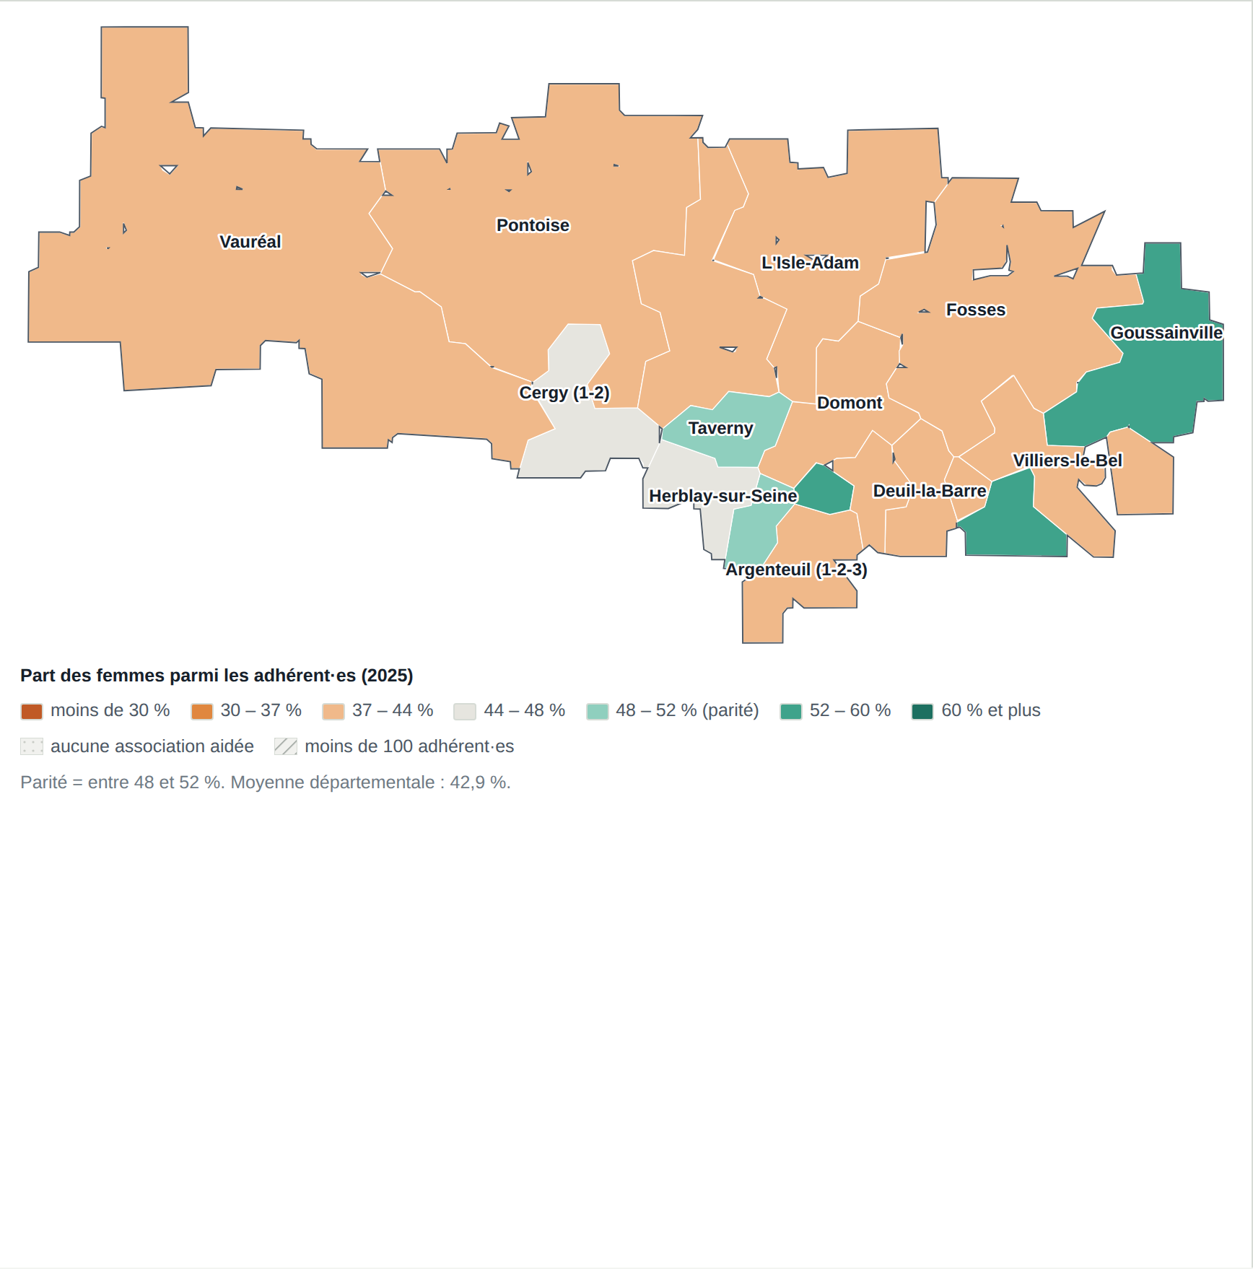
Part des femmes parmi les adhérent·es par canton, 2025 (fond de carte schématique)
Canton | Communes | Asso. aidées | Adhérent·es | Part F 2025 | Adhérentes / 1 000 hab.
Ermont | 2 | 22 | 6 289 | 54,3 % | 61,4
Garges-lès-Gonesse | 3 | 9 | 2 289 | 53,8 % | 21,2
Goussainville | 9 | 19 | 2 951 | 52,3 % | 24,9
Franconville | 2 | 14 | 10 428 | 50,5 % | 80,9
Taverny | 4 | 28 | 8 313 | 48,1 % | 70,9
Herblay-sur-Seine | 3 | 26 | 5 652 | 47,3 % | 45,4
Cergy (1-2) | 5 | 59 | 16 668 | 44,2 % | 57,9
Domont | 9 | 47 | 11 756 | 43,9 % | 80,3
L’Isle-Adam | 15 | 51 | 8 676 | 41,7 % | 55,2
Vauréal | 43 | 36 | 6 247 | 41,4 % | 46,6
Sarcelles | 1 | 23 | 16 343 | 40,9 % | 113,0
Argenteuil (1-2-3) | 4 | 37 | 14 201 | 40,7 % | 30,3
Pontoise | 31 | 37 | 9 604 | 39,9 % | 69,0
Saint-Ouen-l’Aumône | 10 | 37 | 14 966 | 39,1 % | 102,2
Montmorency | 5 | 28 | 5 895 | 38,2 % | 39,5
Deuil-la-Barre | 5 | 14 | 5 773 | 38,1 % | 35,2
Villiers-le-Bel | 7 | 22 | 4 294 | 37,4 % | 24,5
Fosses | 25 | 42 | 9 630 | 37,1 % | 54,5
Val d’Oise | 183 | 551 | 159 975 | 42,9 % | 53,5
Trois constats ressortent.
- Faible offre dans l’est urbain. Garges-lès-Gonesse, Goussainville, Villiers-le-Bel et Argenteuil comptent entre 21 et 31 adhérentes pour 1 000 habitant·es, contre 53,5 en moyenne. À Garges et Goussainville, la part des femmes est haute, mais sur de petits effectifs.
- Un Vexin très peu couvert. Dans les cantons de Vauréal et Pontoise, 49 communes sur 74 n’ont aucune association civile aidée. Au niveau intercommunal, la CC du Vexin-Val de Seine a 18 communes sur 26 sans association aidée et 27 adhérentes pour 1 000 habitant·es.
- Le Val Parisis atteint la parité. C’est la seule intercommunalité à 50,1 % de femmes. À l’inverse, la CC du Haut Val d’Oise est à 32,7 % et la CC Sausseron Impressionnistes à 34,7 %.
Selon la grille de densité de l’INSEE, la part des femmes est plus basse dans les communes rurales (38,8 % en rural dispersé, 39,3 % en bourgs ruraux) que dans les grands centres urbains (43,0 %). Le nombre d’adhérentes pour 1 000 habitant·es y est aussi plus bas (30 contre 56).
D’une année sur l’autre, la part des femmes varie de -6,3 points (Villiers-le-Bel) à +5,5 points (Goussainville) selon le canton. Ces écarts peuvent venir d’un changement dans la liste des associations aidées (569 en 2024, 551 en 2025). Ils ne suffisent pas à parler de tendance.

Disciplines
Chez les comités départementaux, la part des femmes est de 37,0 % en 2025/26 (87 910 féminines sur 237 466 licencié·es). Elle oscille entre 37 et 39 % depuis 2022/23. L’enquête de 2021 donnait aussi 38 %.
Le football pèse lourd : 42 502 licencié·es, dont 8,2 % de femmes. Sans lui, la part des femmes serait de 43,3 %.
Groupe | Disciplines (part des femmes 2025/26)
Très masculines (< 20 %) | Billard 6,7 %, football 8,2 %, cyclisme 10,4 %, rugby 12,7 %, tennis de table 14,2 %, pétanque 16,8 %, sport adapté 19,3 %, échecs 19,7 %
Grands effectifs sous la moyenne | Basket-ball 21,4 % (10 024), golf 24,0 % (9 482), tennis 30,5 % (24 094), judo 32,1 % (12 589), karaté 34,4 % (8 148)
Proches de la parité (44 à 56 %) | Savate, aviron, volley-ball, FSGT, athlétisme, roller-skate, montagne-escalade, USEP
Très féminines (> 60 %) | UFOLEP 66,0 %, FSCF 75,0 %, équitation 86,6 %, danse 88,4 %, gymnastique 88,6 %, gym. volontaire 91,5 %, sports de glace 92,3 %
Les comités déclarent 182 actions « pratique féminine » en 2025/26. Elles sont concentrées : natation (26), athlétisme (19), course d’orientation (15), football (11), rugby (10). Le basket-ball, à 21,4 % de femmes, n’en déclare aucune.
Côté scolaire, une seule des 47 sections sportives du Val d’Oise pour 2026/27 est explicitement féminine (basket-ball, collège Jean-François Clervoy à Franconville).

Encadrement et gouvernance
Plus on monte dans les responsabilités, moins les femmes sont nombreuses. Elles sont 45 % des bénévoles mais 27 % des présidences de club et 17 % des directions des sports communales.
Niveau | Femmes | Total | Part des femmes | Source
Bénévoles | 3 215 | 7 170 | 44,8 % | Enquête 2021 (30 comités)
Éducatrices | 1 902 | 5 019 | 37,9 % | Enquête 2021 (35 comités)
Pratiquantes | 64 494 | 173 991 | 37,1 % | Enquête 2021 (39 comités)
Arbitres | 668 | 1 842 | 36,3 % | Enquête 2021 (28 comités)
Élues aux sports des communes | 21 | 68 | 30,9 % | Fichier élu·es
Présidentes de club | 193 | 718 | 26,9 % | Enquête 2021
Présidentes de comité départemental |  |  | 20 % | Présentation 2021
Directrices des sports des communes | 8 | 47 postes pourvus | 17,0 % | Fichier directeur·rices
Les présidentes de club sont moins nombreuses dans le Vexin : 9 sur 49 clubs (18,4 %), contre 28,1 % dans la zone Centre et 26,1 % dans la zone Est.
En 2025, les associations aidées déclarent 11 261 bénévoles femmes et 1 285 salariées. Le nombre total de bénévoles et de salarié·es n’est pas demandé. On ne peut donc pas calculer la part des femmes dans ces fonctions pour 2025.

Évolution dans le temps
Sur cinq saisons, la part des femmes chez les licencié·es des comités reste autour de 36 %. Les effectifs des associations aidées ont baissé pendant la crise sanitaire, puis ont dépassé leur niveau de 2019.
Les fichiers ne permettent pas le même suivi pour tout. La répartition femmes/hommes par association n’existe qu’en 2024 et 2025. En 2023, la colonne « Féminine » contient en fait le total. Deux séries plus longues sont possibles.

Part des femmes par discipline, 2020/21 à 2025/26
Le calcul porte sur les 31 disciplines qui renseignent licencié·es et féminines aux cinq saisons. La saison 2021/22 ne donne pas les féminines. Ce périmètre fixe explique l’écart avec le taux de 37,0 % cité plus haut, qui porte sur tous les comités.
Saison | Licencié·es | Féminines | Part des femmes
2020/21 (enquête) | 161 262 | 57 386 | 35,6 %
2022/23 | 177 514 | 64 213 | 36,2 %
2023/24 | 183 625 | 67 164 | 36,6 %
2024/25 | 186 591 | 69 240 | 37,1 %
2025/26 | 187 328 | 67 131 | 35,8 %
Le nombre de féminines augmente de 17 %, au même rythme que l’ensemble. La part des femmes monte légèrement jusqu’en 2024/25, puis revient à son niveau de départ.
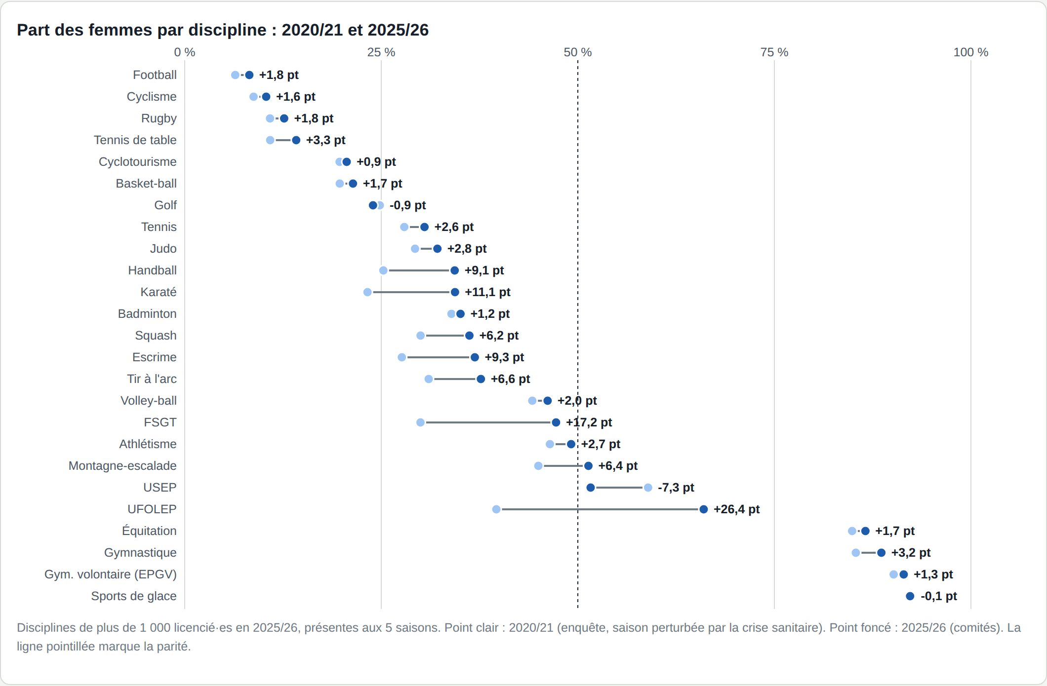
Part des femmes par discipline, 2020/21 et 2025/26
Les disciplines ne suivent pas toutes la même trajectoire entre 2020/21 et 2025/26 :
- Nettes hausses : UFOLEP (+26,4 points), FSGT (+17,2), karaté (+11,1), escrime (+9,3), handball (+9,1). Pour les fédérations multisports, un changement de périmètre est possible.
- Peu de changement dans les disciplines très masculines : football de 6,4 % à 8,2 %, rugby de 10,8 % à 12,6 %, basket-ball de 19,7 % à 21,4 %.
- Baisses : USEP (-7,3 points), aïkido-budo (-4,0), golf (-0,9).
La saison 2020/21 a été perturbée par la crise sanitaire. Ses chiffres viennent d’une enquête, pas des bilans des comités. La comparaison avec 2025/26 est donc indicative.

Effectifs des associations aidées, 2019 à 2025
Le nombre d’associations civiles aidées varie peu : 542 en 2019, 551 en 2025. Pour suivre les effectifs sans l’effet des entrées et sorties de la liste, l’analyse retient les 336 associations aidées chaque année.
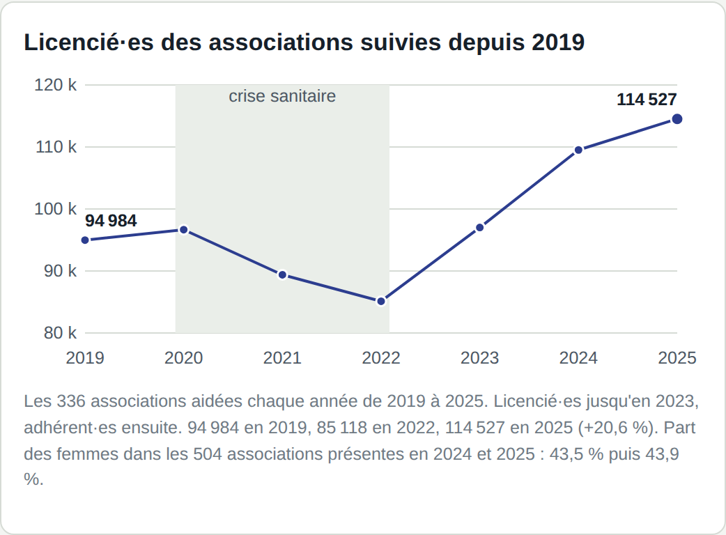
Licencié·es des 336 associations aidées chaque année de 2019 à 2025
Les effectifs baissent de 10 % entre 2019 et 2022. Ils dépassent le niveau de 2019 en 2023, puis progressent : +20,6 % entre 2019 et 2025. Jusqu’en 2023, le chiffre est un nombre de licencié·es ; ensuite, un nombre d’adhérent·es. Une partie de la hausse de 2024 peut venir de ce changement.
Selon le canton, l’évolution 2019-2025 va de -13,8 % (Garges-lès-Gonesse) à +54,5 % (Cergy). Elle dépasse +40 % à Cergy, Domont (+45,3 %) et Franconville (+42,1 %). Elle est négative à Garges-lès-Gonesse, Saint-Ouen-l’Aumône (-3,2 %) et Argenteuil (-2,2 %). À Garges, un seul club pèse lourd et déclare des chiffres très irréguliers (1 830 licencié·es en 2021, 37 en 2023, 1 330 en 2024).
Pour la part des femmes, seule la comparaison 2024-2025 est possible. Dans les 504 associations présentes les deux années, elle passe de 43,5 % à 43,9 %.

Limites des données
Les chiffres décrivent l’offre des associations aidées, pas la pratique de toutes les habitantes. Six points appellent la prudence.
- Champ partiel. Seules les associations aidées par le Département sont couvertes. Une commune « sans association » peut avoir des clubs non aidés.
- Lieu de comptage. Les adhérent·es sont comptés dans la commune du siège du club, pas dans leur commune de résidence. Les taux par habitant sont donc des indicateurs d’offre locale.
- Libellés trompeurs. Dans les fichiers 2023 à 2025, plusieurs colonnes « F » contiennent des totaux F + H. Exemple : en 2025, « Licencié F » égale le total F + H pour 99 % des associations. Seules les colonnes « Adhérents féminines / masculins », « Bénévoles F » et « Salariées F » sont utilisées. Le chiffre scolaire 2025 (« Licencié F ») reste à vérifier.
- Rupture de série. Jusqu’en 2023, le volume est un nombre de licencié·es. Depuis 2024, c’est un nombre d’adhérent·es. La hausse de 135 863 à 158 852 entre 2023 et 2024 vient en partie de ce changement.
- Cantons. Argenteuil 1-2-3 et Cergy 1-2 sont regroupés car ils découpent une même commune. Le canton est connu pour 108 communes. Pour les 75 autres, il a été attribué d’après la commune voisine. Il faut le vérifier avec la liste officielle.
- Fond de carte. Les contours officiels n’étaient pas accessibles. La carte utilise des zones approchées autour du centre de chaque commune.
Toutes les données et formules sont dans la base Excel (fichier Base_sport_feminin_Val_d_Oise.xlsx).

Pistes pour le Conseil départemental
Les données décrivent des écarts. Elles ne disent pas ce qui les produit. Les pistes ci-dessous sont des questions à creuser, pas des conclusions.
- Cibler les territoires où l’offre est faible. Garges-lès-Gonesse, Goussainville, Villiers-le-Bel et Argenteuil ont peu d’adhérentes par habitant·e. Le Vexin a beaucoup de communes sans association aidée.
- Suivre la mixité association par association. 119 associations aidées comptent moins de 20 % de femmes. La part des femmes pourrait devenir un indicateur de suivi des subventions.
- Accompagner les grandes disciplines peu féminisées. Football, basket-ball, tennis et judo réunissent de gros effectifs sous la moyenne. Le basket ne déclare aucune action « pratique féminine ».
- Agir sur l’accès aux responsabilités. Les femmes sont 27 % des présidences de club et 17 % des directions des sports communales.
- Améliorer la collecte. Corriger les libellés des colonnes « F ». Demander le total des bénévoles et des salarié·es. Demander la répartition F/H pour les associations scolaires. Renouveler l’enquête de 2021 pour suivre l’encadrement.
Pour aller plus loin, une analyse par discipline et par territoire aiderait à voir si les écarts entre territoires tiennent à la composition des disciplines proposées.

